Exercício: Pesquisa sequencial e binária

NOME DO ESTUDANTE
Giuliano Lemes Pereira
CURSO
Big Data e Inteligencia Analitica
DISCIPLINA
Busca e Ordenação

Descrição da atividade:

Os métodos de pesquisa podem ser aplicados na resolução de diversos problemas da computação. Assim como em outros problemas, a escolha do método incorreto pode apresentar um grande impacto no desempenho de suas aplicações. Para testar isso, desenvolva um programa em Python com a pesquisa binária e a pesquisa sequencial.

O programa deve conter a criação de um vetor com n números inteiros aleatórios, a solicitação do valor a ser buscado e duas funções, com a pesquisa binária e a pesquisa sequencial. Após o desenvolvimento, realize testes com entradas de diferentes tamanhos e analise o desempenho dos dois métodos. Escreva um resumo de um parágrafo com as suas conclusões e o envie com o código desenvolvido.

1. Busca binária: não é preciso nem implementar para saber que para funcionar uma busca binária os dados terão que ser ordenados meu código ficou assim:

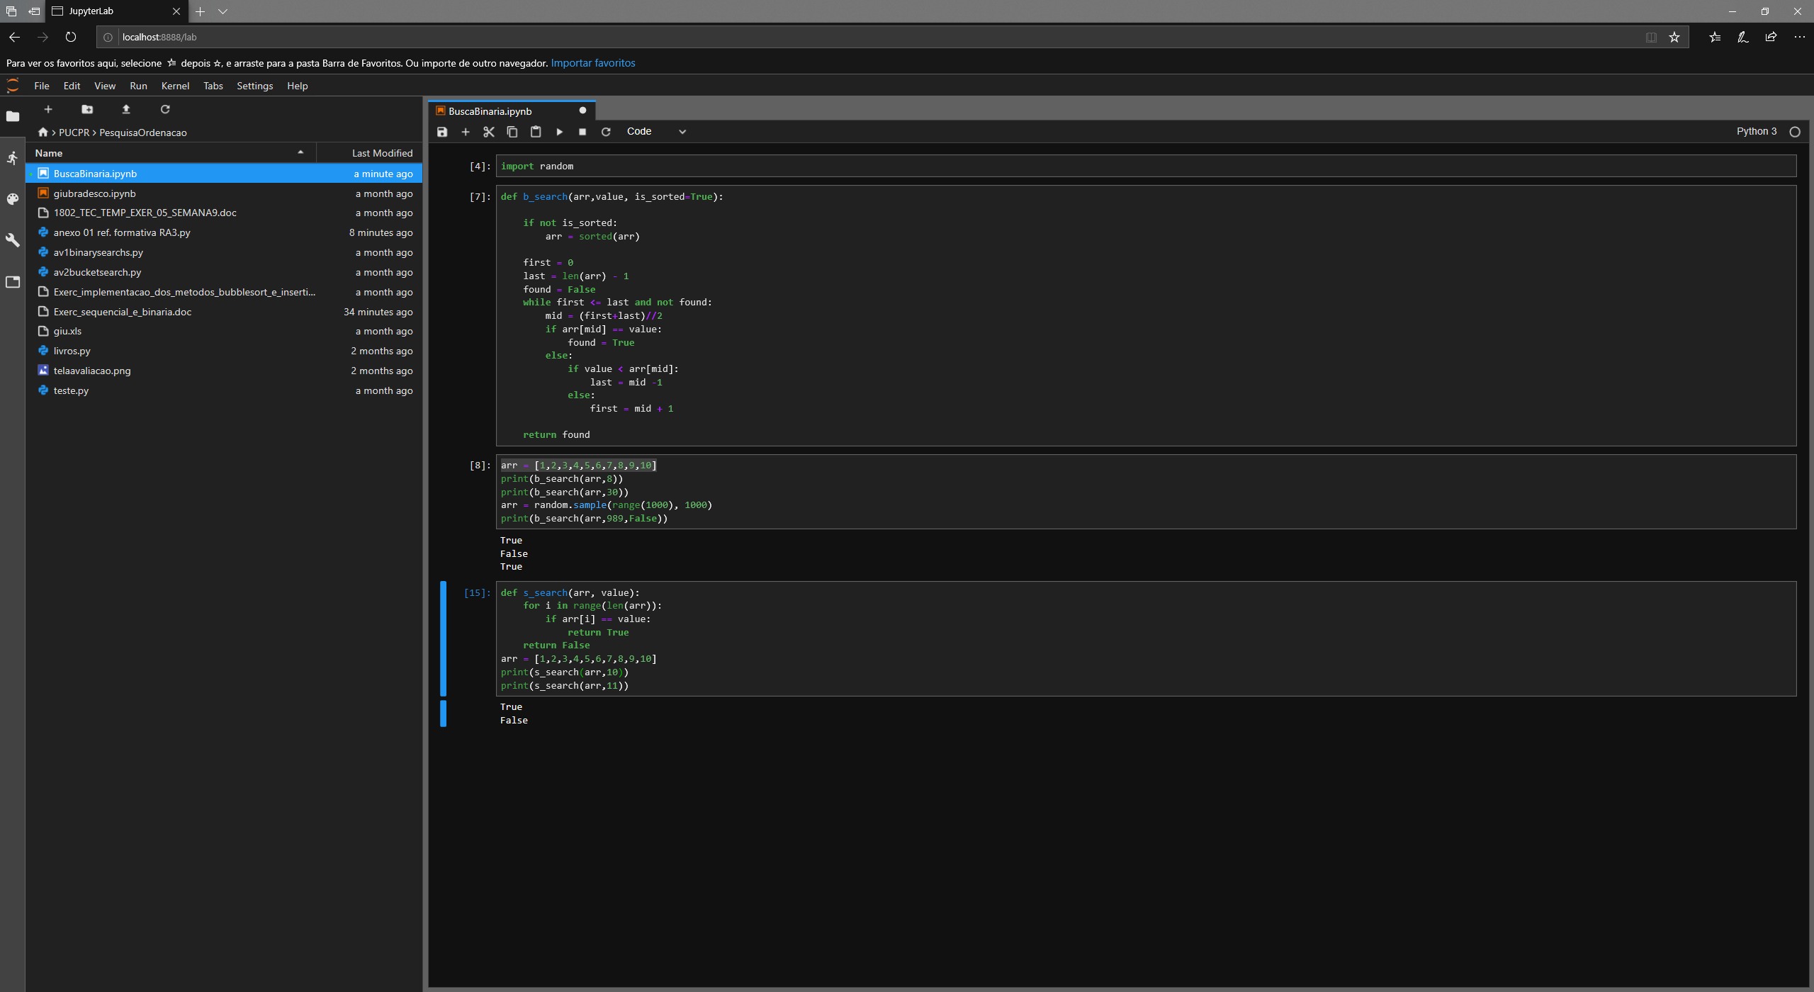
Note que a notação Big O seria log n para binária e O(n) para sequencial.

